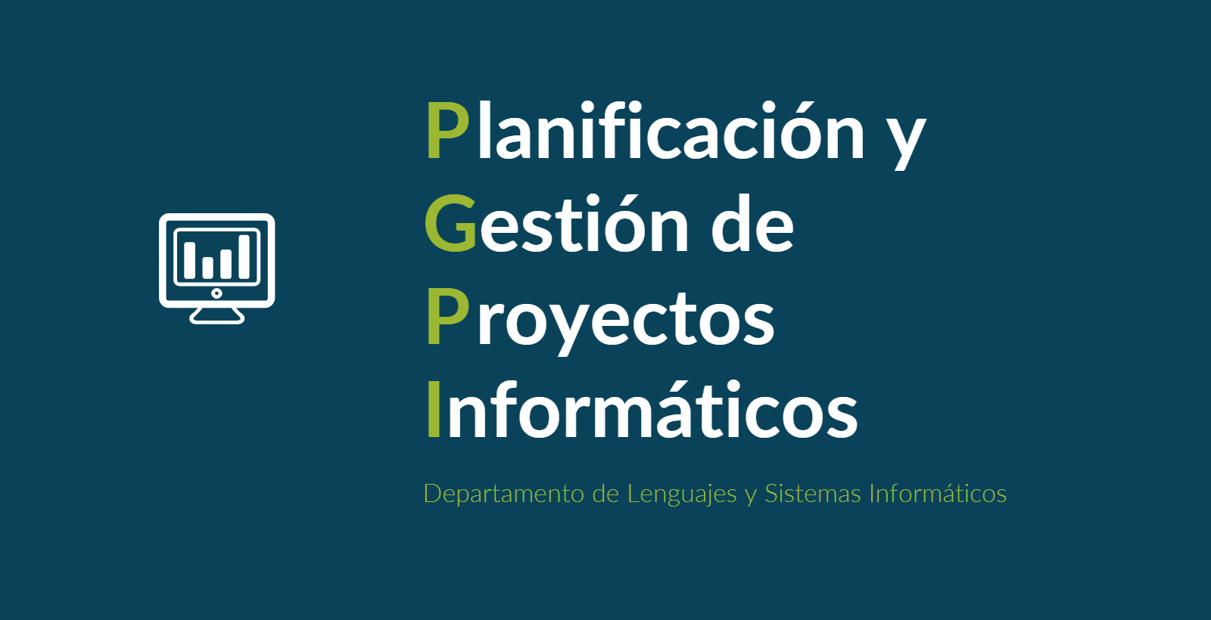

Documento del grupo: L1.14

Tabla de versiones:

| **FECHA** | **DESCRIPCIÓN** |
| --- | --- |
| 24/11/2024 | Creación y redacción del documento |

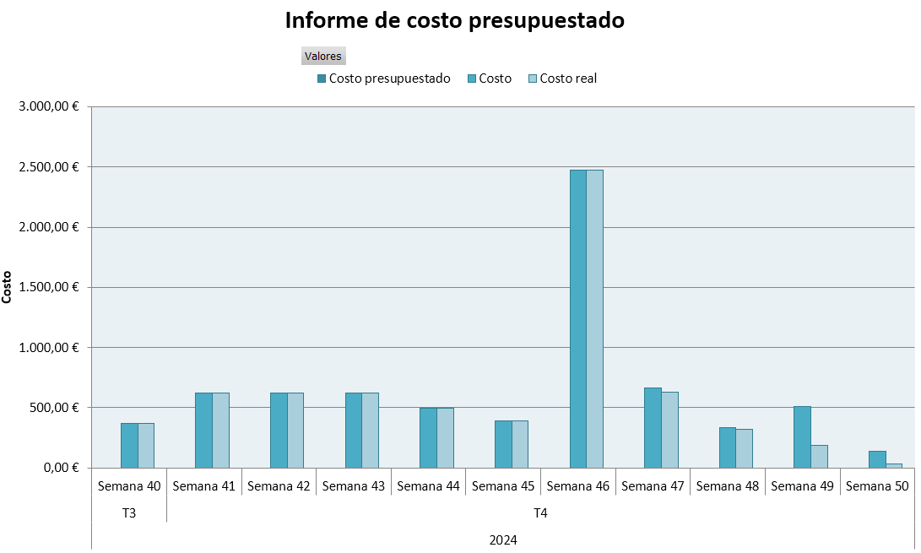

### **Costes tras el sprint 2**

El proyecto continúa con el presupuesto esperado. A día de hoy se ha gastado más dinero del esperado porque se han ido realizando actividades pertenecientes a las semanas próximas, aun así, se sigue manteniendo en el presupuesto total del proyecto.

Se puede observar en la gráfica que los costes reales hasta el día de hoy han sido los esperados y nunca se han superado de los presupuestados.